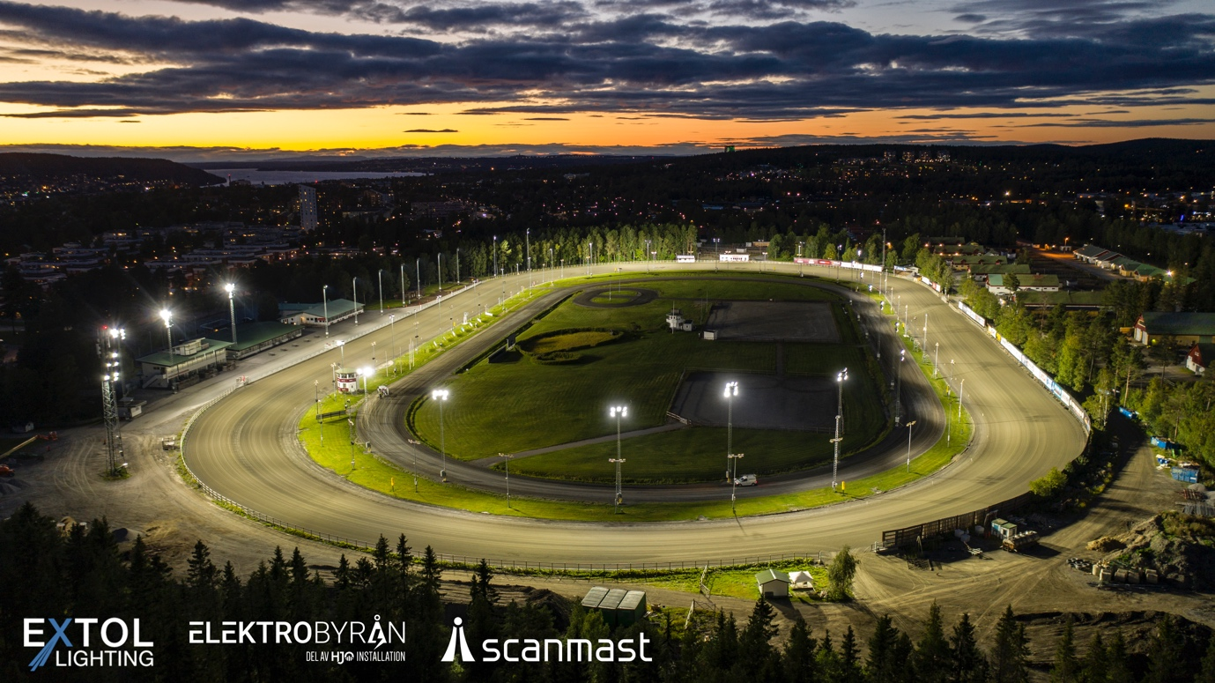
Slutrapport 2023-01-23
Beslut angående ansökan om godkännande av energifondsprojekt; En ljus idé 2023
Bakgrund
Jämtlands Travsällskap ansöker om att få projektet En ljus idé godkänt av Naturskyddsföreningen som energifondsprojekt enligt kriterier för Elenergi märkt Bra Miljöval 2021. Jämtlands Travsällskap önskar att fonden bidrar med 500 000 SEK. Bidraget avser de delar av projektet som innebär energieffektivisering. Projektägare är Jämtlands Travsällskap. Projektet innebär byte av belysning på travbana från metallhalogen till LED med styrning. Projektet avslutas 2022-12-31
Åtgärdsbeskrivning
- En översiktlig beskrivning av åtgärderna och hur de har genomförts.
Jämtlands Travsällskap valde totalentreprenad med fast pris. Arbetet påbörjades den 7 juni och var klar efter slutbesiktning den 17 november utan anmärkningar.

- En jämförelse över uppmätt energianvändning efter att åtgärderna genomförts.
Den gamla belysningen med 319st. 400w-armaturer gav ca:200lux och utan möjlighet till varierad styrning beroende på verksamhet. De nya kraven från TV är ledbelysning à 750lux. Konsekvensen blev nya högre master, nya fundament, ny el-dragning, ny styrutrustning och 212st. nya ledarmaturer. Nu uppfyller vi kraven från TV och vi har nu ny styrning där vi kan variera effektuttaget. Vi tävling har vi full effekt men vid träning kan vi styra ner till endast 5% effekt sex dagar i veckan, det är här vi gör den stora besparingen. Från 127kwh till 6kwh.

- En genomgång av eventuella problem.
Vi befarade klagomål från omgivande bebyggelse med kraftfullt förbättrad ljusstyrka. Men belysningen är mer och bättre riktad idag än tidigare och spill-ljus förekommer inte.
Det andra problemet var tidschemat som var begränsat. Men arbetet genomfördes mycket professionellt och effektivt vilket innebar att tiderna hölls med marginal.

- Vilka erfarenheter ni tar med er från projektet
Ett väl genomfört projekt som jag inte har några synpunkter på alls, allt gick väldigt bra! Totalentreprenad med fast pris, god dialog och avstämningar var nyckeln. Nu uppfyller vi alla krav, belysningen är effektiv, har mycket längre livslängd och säkrare. Till systemet finns en UPS som innebär att belysningen är aktiv under ca: 7 min vid strömavbrott.

- Vilka rekommendationer ni skulle ge en annan aktör
Förberedelserna är helt avgörande på både tid, ekonomi och arbetets kvalitet. Jag är otroligt nöjd med projektet från start till mål. Ekonomin höll och har idag Travsveriges mest moderna och effektiva ljusanläggning.

23 januari 2023
Jan Quicklund

VD Jämtlands Travsällskap

